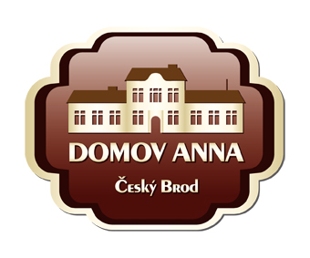
ANNA ČESKÝ BROD, sociální služby pro seniory
Žitomířská 323, 282 01 Český Brod
IČ 00873713
Tel. 321 622 257, Tel./fax 321 623 330

Ilico Europe s.r.o.
Nová Draha 451
270 54 Řevničov

Vyřizuje : Kolková / tel.: 733 120 041 / č.j.: 00/21 / objednávka č. 2/21/ Dne : 8.1.2021

Věc: Objednávka

Objednáváme u Vás 500 ks jednorázový ochranný plášť modrý a 1000 ks respirátor KN95/FFP2 za celkovou cenu 65.945,- Kč včetně DPH.

Platba fakturou.

ANNA Český Brod
sociální služby pro seniory
Žitomířská 323
282 01 Český Brod

